**Синяк Демьян (Siniak Dziamjan, Dziemjan)**

12 сентября 1797 г – венчание с Параскевией Батуро (НИАБ 136-13-894, лист 5, №13/1797-б (ориг)).

2 октября 1798 г – крещение сына Мацея (НИАБ 136-13-894, лист 37, №49/1798-р (ориг)), (РГИА 823-2-18, лист 266об,№50/1798-р (коп)).

9 мая 1805 г – крещение дочери Елены Юстыны (НИАБ 136-13-894, лист 57об, №25/1805-р (ориг)).

29 октября 1807 г – крещение дочери Агапы (НИАБ 136-13-894, лист 64, №46/1807-р (ориг)).

26 августа 1815 г – крещение сына Петра (НИАБ 136-13-894, лист 93, №37/1815-р (ориг)).

**НИАБ 136-13-920:** Лист 5. **Метрическая запись №13/1797-б (ориг).**

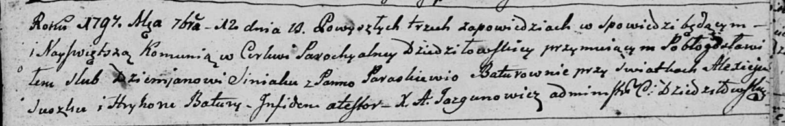

Дедиловичская Покровская церковь. 12 сентября 1797 года. Метрическая запись о венчании.

Siniak Dziemjan – жених с деревни [Клинники].

Baturowna Paraskiewija – невеста.

Suszko Aliexiej – свидетель.

Batura Hryhor – свидетель.

Jazgunowicz Antoni – ксёндз.

**НИАБ 136-13-894:** Лист 37. **Метрическая запись №49/1798-р (ориг).**

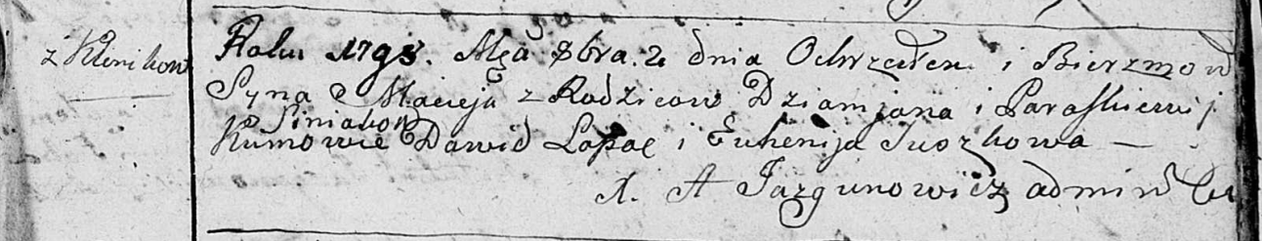

Дедиловичская Покровская церковь. 2 октября 1798 года. Метрическая запись о крещении.

Siniak Maciey – сын родителей с деревни Клинники.

Siniak Dziamjan – отец.

Siniakowa Paraskiewia – мать.

Łapać Dawid - кум.

Suszkowa Euhenija - кума.

Jazgunowicz Antoni – ксёндз.

**РГИА 823-2-18:** Лист 266об. **Метрическая запись №50/1798-р (коп).**

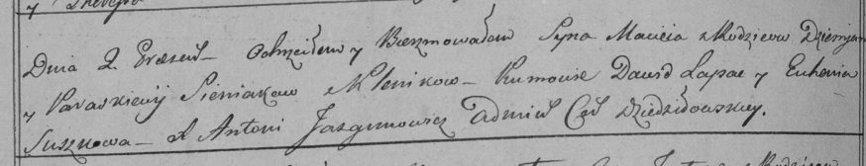

Дедиловичская Покровская церковь. 2 октября 1798 года. Метрическая запись о крещении.

Sieniak Maciey – сын родителей с деревни Клинники.

Sieniak Dziemian – отец.

Sieniakowa Paraskiewia – мать.

Łapac Dawid – кум.

Suszkowa Euhenia – кума.

Jazgunowicz Antoni – ксёндз.

**НИАБ 136-13-894:** Лист 57об. **Метрическая запись №25/1805-р (ориг).**

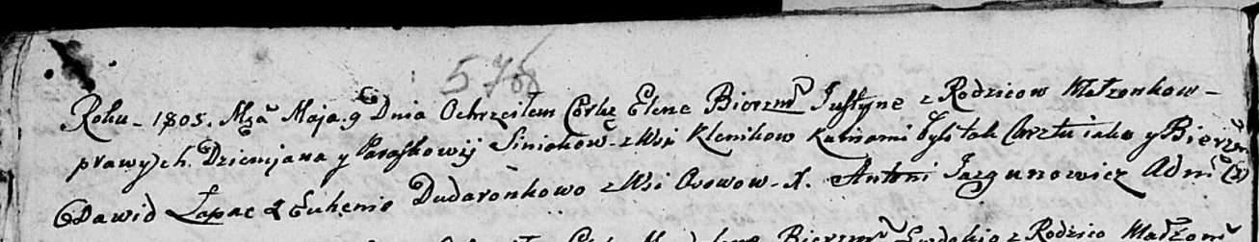

Дедиловичская Покровская церковь. 9 мая 1805 года. Метрическая запись о крещении.

Siniakowna Elena Justyna – дочь родителей с деревни Клинники.

Siniak Dziemjan – отец.

Siniakowa Paraskowija – мать.

Łapać Dawid – кум.

Dudaronkowa Euhenija – кума, с деревни Осовo.

Jazgunowicz Antoni – ксёндз.

**НИАБ 136-13-894:** Лист 64. **Метрическая запись №46/1807-р (ориг).**

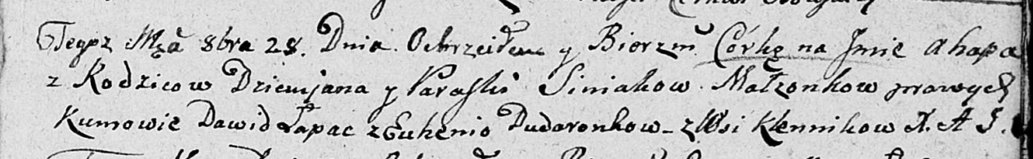

Дедиловичская Покровская церковь. 29 октября 1807 года. Метрическая запись о крещении.

Siniakowna Ahapa – дочь родителей с деревни Клинники.

Siniak Dziemian – отец.

Siniakowa Paraska – мать.

Łapać Dawid – кум.

Dudaronkowa Eugenija – кума.

Jazgunowicz Antoni – ксёндз

**НИАБ 136-13-894:** Лист 93. **Метрическая запись №37/1815-р (ориг).**

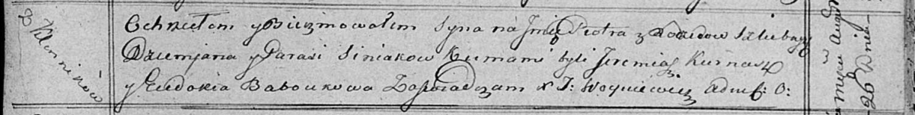

Осовская Покровская церковь. 26 августа 1815 года. Метрическая запись о крещении.

Siniak Piotr – сын родителей с деревни Клинники.

Siniak Dziemjan – отец.

Siniakowa Parasia – мать.

Kurnasz Jeremiasz – кум.

Baboukowa Eudokia – кума.

Woyniewicz Tomasz – ксёндз.